Podłączanie elementów instalacji do centrali

W trakcie podłączania elementów do centrali zawsze należy przestrzegać instrukcji i za­leceń producenta. O ile podłączanie sygnalizatorów i manipulatorów jest proste (jeżeli postępuje się zgodnie z instrukcją), to już wybór sposobu podłączenia czujek jest sprawą trudniejszą. W zależności od wykorzystywanej linii dozorowej stosuje się różne sposoby podłączania czujek.

Linia dozorowa NO [ang. Normal Open] jest linią dwustanową i obecnie niemalże nie­spotykanym standardem podłączania czujek, gdyż przecięcie kabla całkowicie eliminuje możliwość wygenerowania alarmu.

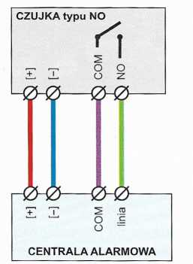

Schemat podłączenia czujki NO do centrali

Linia dozorowa NC [ang. Normal Close], w przeciwieństwie do linii NO, zapewnia bez­pieczeństwo antysabotażowe zarówno dla czujki (tamper), jak i dla linii dozorowej. Nadal jednak jest to linia dwustanowa. Alarm się włącza, gdy styki się rozłączają lub gdy kabel zostanie przecięty. Niestety, zwarcie kabli powoduje, że czujka nie może poprawnie działać.

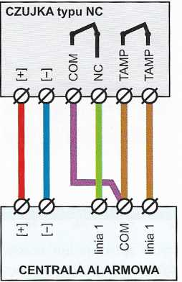

Schemat podłączenia czujki NC do centrali

Linia EOL [ang. End Of LinE] tyu NC jest linią parametryczną i pozwala na rozpo­znanie trzech stanów pracy:

* stanu dozoru, gdy rezystancja linii jest zbliżona do R1,
* stanu alarmu, gdy rezystancja linii jest większa niż R1,
* stanu sabotażu, gdy rezystancja linii spadnie poniżej R1.

Oczywiście rezystancję R1 mierzy się z pewną tolerancją.

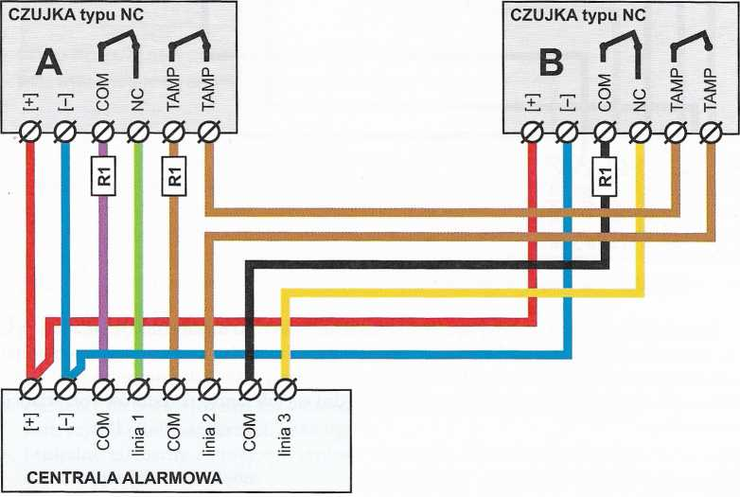

Podłączenie czujek do linii dozorowej w standardzie EOL

Jeżeli zachodzi potrzeba podłączenia większej liczby czujek do linii EOL, to linię sa­botażową łączy się szeregowo, tak jak linię dozorową. Każda z czujek powinna mieć swój rezystor, którego wartość wynosi R1/liczba czujek. Jest to jednak rozwiązanie niezalecane, gdyż znacznie utrudnia wyszukanie źródła fałszywych alarmów.

Linia dozorowa dwuparametryczna DEOL [ang. Double End Of LinE] typu NC jest naj­popularniejszą linią dozorową. Ma ona dwa rezystory parametryzujące. Pierwszy rezystor jest połączony szeregowo z linią dozorującą, a drugi bocznikuje styki przekaźnika sabo­tażowego. Taka konfiguracja umożliwia rozpoznanie aż pięciu stanów rezystancji oraz trzech stanów linii:

* stanu dozoru - rezystancja linii dozoru = R1,
* stanu alarmu - rezystancja linii dozoru = R1 + R2,
* stanu sabotażu - rezystancja linii jest większa od R1 + R2,
* stanu sabotażu - rezystancja linii jest mniejsza od R1,
* stanu sabotażu - rezystancja linii jest większa od R1, lecz mniejsza od R1 + R2.

Wszystkie pomiary rezystancji wykonuje się z typową tolerancją 5%. W zaawansowa­nych centralach oraz wyższych stopniach ochrony tolerancję tę zawęża się do 1%i mniej.

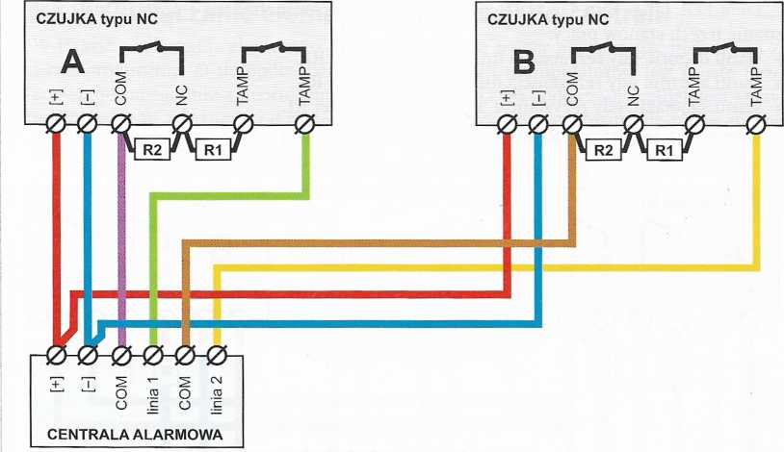

Podłączenie czujek w standardzie DEOL

Istnieją jeszcze inne sposoby łączenia wielu czujek w linii dozorowej DEOL, lecz są to rozwiązania niezalecane, podwyższające ryzyko wywołania alarmów i znacznie utrudnia­jące uruchomienie systemu, gdyż tolerancja rezystancji centrali alarmowej wynosi mniej więcej 5%. Nie jest to duża wartość, jeśli uwzględni się tolerancję rezystorów i rezystancję przewodów.